<边走边拍>

软件需求规约

版本 <1.1>

修订历史记录

|  |  |  |  |
| --- | --- | --- | --- |
| **日期** | **版本** | **说明** | **作者** |
| 13日/05月/2017年 | 1.0 | 根据基本要求拟定需求规约初稿 | 吕正，吴世航 |
| 20日/05月/2017年 | 1.1 | 初稿补全 | 吕正，吴世航 |
|  |  |  |  |
|  |  |  |  |
|  |  |  |  |

目录

1. 简介 5
   1. 目的 5
   2. 定义、首字母缩写词和缩略语 5
   3. 参考资料 5
2. 整体说明 5
3. 具体需求 6
   1. 功能 6
      1. Use case 图 6
      2. “注册”用例规约 7
      3. “登陆”用例规约 7
      4. “拍摄并分享照片”用例规约 8
      5. “分享到微信”用例规约 9
      6. “记录路线”用例规约 10
      7. “评论”用例规约 10
      8. “用户管理”用例规约 11
      9. “最佳评选”用例规约 11
      10. “统计分析”用例规约 12
   2. 易用性 13
      1. 培训时间 13
      2. 图形标准 13
   3. 可靠性 13
      1. 可用时间 13
      2. MTBF 13
      3. MTTR 13
      4. 最高错误或缺陷率 13
   4. 性能 13
   5. 可支持性 13
      1. 编码标准 13
      2. 访问权限 14
   6. 设计约束 14
      1. 编程语言 14
      2. 开发工具 14
      3. 软件开发流程 14
      4. 兼容性约束 14
      5. 测试约束 14
   7. 联机用户文档和帮助系统需求 14
   8. 接口 14
      1. 用户界面 14
      2. 硬件接口 14
      3. 软件接口 14
      4. 通信接口 15
   9. 法律、版权及其他声明 15
   10. 适用的标准 15

软件需求规约

# 简介

拍照和分享已成为我们生活中的一部分。本软件让用户能用手机在步行、骑车、驾车、登山和旅游过程中，拍下身边的照片，在地图上沿路展示，进行分享。

## 目的

本文档对本软件必须符合的条件和能力进行描述，说明前端手机子系统和后端管理子系统的外部行为。此外，本文档还描述软件系统的非功能性需求、设计约束以及提供完整、综合的软件需求说明所需的其他因素。本文档的目的，一是作为后续开发设计的业务需求指导文档，二是作为软件系统开发的参考依据，为开发者进行详细设计和编程提供方向和基础，三是作为软件总体测试的依据。

## 定义、首字母缩写词和缩略语

APP：Application的缩写，指手机软件，即安装在智能手机上的客户端软件。

MTBF：平均故障间隔时间，通常表示为小时数，但也可表示为天数、月数或年数。

MTTR：平均修复时间，指系统在发生故障后可以暂停运行的时间。

驼峰式命名法：当变量名有多个单词时，不用空格或下划线来区分，而采用首字母大写的方法。

小驼峰式命名法：第一个单词以小写字母开始，第二个单词开始首字母大写的驼峰式命名法。

大驼峰式命名法：每一个单词的首字母都采用大写字母的驼峰式命名法。

## 参考资料

暂无

# 整体说明

• 产品总体效果：本产品前端手机系统是一个以分享实时照片和位置为核心功能的APP，用户可制作附有照片的行动路线，进行分享和交流。本产品后端管理系统是由培训过的管理员进行操作的Web系统，进行数据的管理和整理。

• 产品功能：前端APP包括：注册和登录，拍摄照片，记录行走轨迹，选择私密或公开照片，在地图上显示照片和轨迹，分享到微信，评论照片。后端管理系统包括：用户管理，对照片和用户进行简单的统计分析，选择最佳分享。

• 用户特征：

|  |  |
| --- | --- |
| 角色名称 | 角色描述 |
| 普通用户 | 使用前端APP，进行注册登录、浏览路线照片、创建路线照片等操作。 |
| 管理员 | 使用后端管理子系统，进行用户管理和数据的统计分析。 |

• 约束：

1. 软件不需要进行任何硬件的开发。
2. 软件中需要存储的数据类型必须被数据库支持。

# 具体需求

## 功能

### Use case 图

• 前端手机子系统：

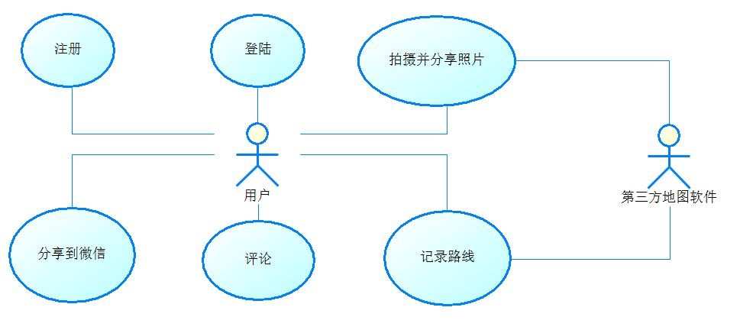

• 后端管理子系统：

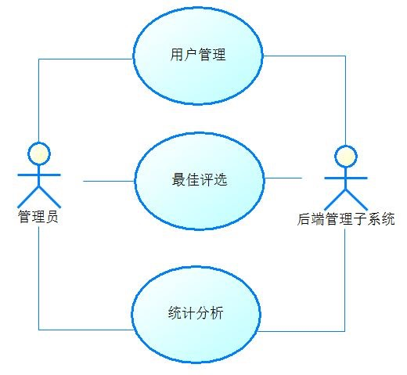

### “注册”用例规约

|  |  |
| --- | --- |
| 用例名称： | 用户注册 |
| 描述： | 新用户填写个人信息以创建帐号 |
| 执行者： | 用户 |
| 前置条件： | App处于登录界面 |
| 后置条件： | 新帐号被创建 |
| 基本流： | 1. 用户单击“新用户注册”按钮  2. App显示待填写的注册表单  3. 用户填写手机号、密码，以及其他的个人信息，包括昵称等（待定）  4. 用户点击“确认注册”  5. App将注册表单发送至后端  6. 后端验证手机号是否已注册过，并创建新帐号  7. App收到成功消息，显示“注册成功”，并进入登录页面 |
| 备选流： | 4a. 用户点击“取消”  用例结束  7a. App收到失败消息，提示用户注册失败  用例结束 |
| 扩展点： | [待定] |
| 非功能需求： | 在良好的网络下，响应时间不得超过5s |
| 业务规则： | 7a. 单个手机号码只能注册一个用户。手机号为用户标识符 |

### “登陆”用例规约

|  |  |
| --- | --- |
| 用例名称： | 用户登录 |
| 描述： | 用户以必要的认证信息登录帐号 |
| 执行者： | 用户 |
| 前置条件： | App处于登录界面 |
| 后置条件： | App处于主界面 |
| 基本流： | 1. 用户填写手机号与密码  2. 用户点击“登录”  3. App与后台交互认证  4. App收到成功消息，进入主界面 |
| 备选流： | 4a. App收到失败消息  用例结束 |
| 扩展点： | [待定] |
| 非功能需求： | 在良好的网络下，响应时间不得超过5s |
| 业务规则： | 4. 认证成功当且仅当手机号、密码与注册时填写的一致 |

### “拍摄并分享照片”用例规约

|  |  |
| --- | --- |
| 用例名称： | 拍摄并分享照片 |
| 描述： | 用户拍摄并选择是否公开照片 |
| 执行者： | 用户 |
| 前置条件： | App处于主界面 |
| 后置条件： | 图片按照用户指定的分享方式被标记在地图上 |
| 基本流： | 1. 用户点击“拍照”  2. App调用系统的拍照功能  3. 用户完成拍照  4. App进入分享方式选择界面  5. 用户选择私密或公开照片  6. App将照片、当前定位、与分享方式发送至后端  7. 照片被标记在地图上 |
| 备选流： | 3a. 用户点击取消  用例结束  5a. 用户点击取消  用例结束 |
| 扩展点： | [待定] |
| 非功能需求： | 在良好的网络下，响应时间不得超过5s |
| 业务规则： | 6. 私密仅自己可见，公开照片所有人可见。此选项仅影响App内的显示，与“分享到微信”无关 |

### “分享到微信”用例规约

|  |  |
| --- | --- |
| 用例名称： | 分享到微信 |
| 描述： | 用户将照片分享到微信 |
| 执行者： | 用户 |
| 前置条件： | App处于主界面 |
| 后置条件： | 图片被分享到微信 |
| 基本流： | 1. 用户在地图上选择一张照片  2. App显示照片详情  3. 用户点击“分享到微信”按钮  4. App调用微信分享接口，进入微信界面 |
| 备选流： | 3a. 用户点击取消  用例结束 |
| 扩展点： | [待定] |
| 非功能需求： | 在良好的网络下，响应时间不得超过5s |
| 业务规则： | [待定] |

### “记录路线”用例规约

|  |  |
| --- | --- |
| 用例名称： | 记录路线 |
| 描述： | 用户利用手机定位功能记录行程路线 |
| 执行者： | 用户 |
| 前置条件： | App处于主界面 |
| 后置条件： | 路线被记录 |
| 基本流： | 1. 用户点击“开始记录行程”  2. App周期性定位，记录位置  3. 用户点击“结束记录行程”  4. App将行程路线保存 |
| 备选流： | [待定] |
| 扩展点： | [待定] |
| 非功能需求： | [待定] |
| 业务规则： | [待定] |

### “评论”用例规约

|  |  |
| --- | --- |
| 用例名称： | 评论 |
| 描述： | 用户对照片发表评论 |
| 执行者： | 用户 |
| 前置条件： | App处于主界面 |
| 后置条件： | 评论被记录 |
| 基本流： | 1. 用户在地图上选择一张照片  2. App显示照片详情，包括所有评论  3. 用户浏览评论  4. 用户输入评论并点击发表  5. App将评论发送至后端，评论被记录 |
| 备选流： | 4a. 用户点击返回  用例结束 |
| 扩展点： | [待定] |
| 非功能需求： | 在良好的网络下，响应时间不得超过5s |
| 业务规则： | [待定] |

### “用户管理”用例规约

|  |  |
| --- | --- |
| 用例名称： | 用户管理 |
| 描述： | 管理员设置用户权限，查询 |
| 执行者： | 管理员 |
| 前置条件： | 后端管理系统处于“用户管理”界面 |
| 后置条件： | 评论被记录 |
| 基本流： | 1. 用户在地图上选择一张照片  2. App显示照片详情，包括所有评论  3. 用户浏览评论  4. 用户输入评论并点击发表  5. App将评论发送至后端，评论被记录 |
| 备选流： | 4a. 用户点击返回  用例结束 |
| 扩展点： | [待定] |
| 非功能需求： | 在良好的网络下，响应时间不得超过5s |
| 业务规则： | [待定] |

### “最佳评选”用例规约

|  |  |
| --- | --- |
| 用例名称： | 最佳评选 |
| 描述： | 从最近一周的分享中选出最佳的分享。 |
| 执行者： | 管理员 |
| 前置条件： | 后端管理系统处于“数据管理”界面 |
| 后置条件： | 选出最佳分享并推送到前端 |
| 基本流： | 1. 管理员点击“最佳评选”  2. 系统显示最近７天浏览量和评论数综合排名前十的“分享”，包括其浏览量和评论数  3. 管理员选择一个“分享”  4. 管理员点击“推送”  5. 所选的“分享”数据被发送至前端 |
| 备选流： | 3a. 管理员点击一个“分享”的“查看详情”  系统显示该“分享”的评论 |
| 扩展点： | [待定] |
| 非功能需求： | 在良好的网络下，响应时间不得超过5s |
| 业务规则： | [待定] |

### “统计分析”用例规约

|  |  |
| --- | --- |
| 用例名称： | 统计分析 |
| 描述： | 管理员浏览 |
| 执行者： | 管理员 |
| 前置条件： | App处于主界面 |
| 后置条件： | 评论被记录 |
| 基本流： | 1. 用户在地图上选择一张照片  2. App显示照片详情，包括所有评论  3. 用户浏览评论  4. 用户输入评论并点击发表  5. App将评论发送至后端，评论被记录 |
| 备选流： | 4a. 用户点击返回  用例结束 |
| 扩展点： | [待定] |
| 非功能需求： | 在良好的网络下，响应时间不得超过5s |
| 业务规则： | [待定] |

## 易用性

### 培训时间

（1）软件应当方便所有用户的使用。

（2）对于前端APP系统，有APP使用经验的用户的培训时间不超过30分钟。

（3）对于后端管理子系统，有基础计算机水平的用户作为管理员的培训时间不超过2小时。

（4）同时软件应提供帮助文档，以方便用户理解和使用各种功能。

### 图形标准

后端管理子系统的图形使用符合Microsoft的GUI标准要求。

## 可靠性

### 可用时间

软件的可用时间百分比至少达到95%。后端管理子系统必须能够保证每天24小时不间断运行。

### MTBF

软件的MTBF不低于40天，发生故障时应正确处理发生的异常或者错误，并返回错误信息。

### MTTR

软件的MTTR不超过8小时，在系统维护期间可以启用降级模式。

### 最高错误或缺陷率

每千行代码的错误数目 (bugs/KLOC)不超过15 bugs/KLOC。

## 性能

|  |  |  |  |
| --- | --- | --- | --- |
| 对事务的响应时间 | 吞吐量（件/s） | 容量（事务数） | 资源利用情况 |
| 平均2s 不超过5s | 100 | 5000 | 50% |

## 可支持性

### 编码标准

• 编码规范：为了方便对中文的编码和多语言的支持，统一采用UTF-8编码。

• 命名规范：

1. 量命名采用驼峰式命名法，其中类名的标识符用大驼峰式书写格式，方法和变量的标识符则用小驼峰式书写格式。
2. 类名和变量名必须是名词。
3. 方法名是动词，描述该方法的作用或者描述了方法返回值。
4. 类，方法和变量的命名应该清晰、明确、具有描述性。名称的作用域越大，命名的重要性就越强。避免过度缩写。
5. 所有返回布尔值的函数命名形式都应该为询问返回值是真还是假这个问题。

### 访问权限

普通用户具有个人信息设置，路线和照片的隐私设置，浏览公开路线照片等权限。

管理员具有设置用户权限，信息查询，推送消息等权限。

## 设计约束

### 编程语言

使用JAVA，JavaScript，xml。数据库使用MySQL。

### 开发工具

Eclipse，MySQL，workbench等。

### 软件开发流程

先完成服务器基本功能，然后完成APP骨架，再结合在一起，完成功能性测试，完成开发。

### 兼容性约束

服务器操作系统为Windows，初期APP运行系统为Android。

### 测试约束

按照单元测试、模块测试、系统测试进行完整的测试过程。

## 联机用户文档和帮助系统需求

• 用户文档：用户文档需要提供详细的用户使用帮助说明，包括产品用途、功能基本介绍。

• 帮助系统：帮助系统要包含软硬件配置环境，详细记录每个功能具体的使用规范，以及一些常见问题的回答。

## 接口

### 用户界面

前端手机APP有一个登陆界面，登陆后进入主界面，主界面包含“我的路线”、“社区”、“个人中心”模块，每个模块对应一个界面。

后端管理系统有登陆界面，用户管理界面，数据管理界面。

### 硬件接口

暂无。

### 软件接口

App开发遵循Android系统的接口。

服务器采用Java EE模式，采用Restful风格API。

### 通信接口

采用HTTP协议。

## 法律、版权及其他声明

• 用户隐私制度：严格履行用户个人隐私保密义务，承诺不公开、编辑或透露用户个人信息，并保证用户的私人信息不会被用于与本软件用途无关的其它用途

• 法律声明：服务条款受约于中华人民共和国国家法律，用户和软件须一致同意受中华人民共和国法院管辖。条款解释权归本软件及其所有

## 适用的标准

暂无。